111年信託身分公職人員交付信託統計表

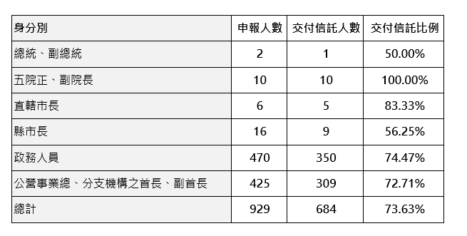

註1:本統計表係統計111年辦理就(到)職及定期申報之公職人員，不含卸(離)職申報或更正申報等。
註2:本表之申報人數，係指已於111年完成申報之公職人員，不含於111年就(到)職但於112年申報之公職人員。

